Министерство науки и высшего образования РФ
ФГБОУ ВО «Брянский государственный инженерно-технологический университет»
Инженерно-экономический институт

ИНФОРМАЦИОННОЕ ПИСЬМО-ПРИГЛАШЕНИЕ

УВАЖАЕМЫЕ КОЛЛЕГИ!
Приглашаем Вас принять участие в работе V Юбилейной Международной научно-практической конференции

«Цифровой регион: опыт, компетенции, проекты»

24 ноября 2022 г., г. Брянск

К участию приглашаются преподаватели, ученые, специалисты, аспиранты, студенты российских и зарубежных образовательных организаций высшего образования, представители органов государственного управления и местного самоуправления, другие заинтересованные лица.
Цель конференции – сформировать тренды фундаментальных и прикладных исследований, направленных на обсуждение актуальных проблем использования цифровых технологий в управлении регионом в условиях обеспечения экономической безопасности.

В рамках конференции состоится ФОРСАЙТ-СЕССИЯ «ОБЕСПЕЧЕНИЕ ЭКОНОМИЧЕСКОЙ БЕЗОПАСНОСТИ ХОЗЯЙСТВУЮЩИХ СУБЪЕКТОВ».

НАПРАВЛЕНИЯ РАБОТЫ КОНФЕРЕНЦИИ:
Экономическая безопасность субъектов РФ и национальная безопасность РФ
Цифровая зрелость отраслей региональной экономики (транспорт, образование, здравоохранение, государственное управление, городское и жилищно-коммунальное хозяйство, строительство)
Формирование инфраструктуры цифровой экономики: отечественный и международный опыт, проекты, перспективы;
Формирование мер региональной поддержки ИТ-отрасли
Информационная безопасность и обеспечение кибербезопасности субъекта РФ, государственная система обнаружения, предупреждения и ликвидации компьютерных атак, центры по компьютерным инцидентам
Военное дело, физическое воспитание, педагогика высшей школы, психологическая педагогика, перевод массовых социально значимых услуг в электронный вид
Имитационное моделирование систем и процессов, цифровые двойники процессов производства, городов и регионов
Большие данные, машинное обучение и искусственный интеллект, системы распределенного реестра, IoT, системы виртуальной и дополненной реальности, их использование в повышении эффективности социально-экономических систем организации, региона, государства

Программа конференции предусматривает пленарное заседание, проведение тематических дискуссий. По итогам конференции будет выпущен сборник материалов конференции (ISBN, (ISBN, Научная электронная библиотека (eLIBRARY.ru), лицензионный договор № SIO-4779/2021 от 24 февраля 2021 г.), индексируется в базе РИНЦ).

Прием заявок на участие осуществляется до 20 ноября 2022 г.
СБОРНИК МАТЕРИАЛОВ КОНФЕРЕНЦИИ БУДЕТ РАЗМЕЩЕН НА САЙТЕ WWW.BGITU.RU И РАЗОСЛАН УЧАСТНИКАМ КОНФЕРЕНЦИИ НЕ ПОЗДНЕЕ 24 января 2023 ГОДА.

МЕСТО И ВРЕМЯ ПРОВЕДЕНИЯ КОНФЕРЕНЦИИ
Конференция проводится 24 ноября 2023 года по адресу: г. Брянск, пр. Ст. Димитрова, 3.

ФОРМЫ И УСЛОВИЯ УЧАСТИЯ В КОНФЕРЕНЦИИ
Язык конференции: русский, английский.
Участие в конференции допускается в следующих формах:
– очное: выступление с устным докладом, участие в презентации проектов;
– заочное: опубликование научной статьи.

Участие в ежегодной международной научно-практической конференции «Цифровой регион: опыт, компетенции, проекты» платное - 250 руб. за статью.
Необходимость взимания столь символической суммы обусловлена изменением правил получения ISBN на сборник и, соответственно, размещения в базе РИНЦ. Электронные копии сертификатов участникам конференции высылаются бесплатно (по запросу авторов при регистрации через Google-форму https://forms.gle/e6fKPFeSdeqxgrBy6).

РЕКВИЗИТЫ ДЛЯ ПЕРЕЧИСЛЕНИЯ ДЕНЕЖНЫХ СРЕДСТВ:
ИНН 3234017534 КПП 325701001 УФК по Брянской области (ФГБОУ ВО «БГИТУ») л/сч 20276Х02730 р/с 03214643000000012700 БИК 011501101 «ОТДЕЛЕНИЕ БРЯНСК БАНКА РОССИИ //УФК по Брянской области
г. Брянск» КБК 00000000000000000130 ОКТМО 15701000 Назначение платежа: услуги по организации и проведению конференции «Цифровой регион: опыт, компетенции, проекты».
ОБЯЗАТЕЛЬНО: Указать: свои Ф.И.О., номер приказа 1727 от 25.10.2022

НЕОБХОДИМЫЕ ДОКУМЕНТЫ ДЛЯ ПУБЛИКАЦИИ СТАТЬИ В СБОРНИКЕ

Для публикации в сборнике необходимо на адрес Оргкомитета conferencecde@yandex.ru до 20 ноября 2022 отправить:
– заявку на публикацию статьи (файл назвать ФИО_заявка.doc) или заполнить Google-форму https://forms.gle/e6fKPFeSdeqxgrBy6
– текст статьи, оформленный в соответствии с требованиями (файл назвать ФИО_название статьи.doc).
Внимание! Оплата производится после сообщения о принятии статьи к публикации. После оплаты просьба прислать скан квитанции об оплате в адрес Оргкомитета.
Если ответ не получен в течение пяти рабочих дней, свяжитесь с организатором конференции.
Представление всех материалов первоначально осуществляется по электронной почте.
От одного автора принимается не более двух статей.

ВСЕ МАТЕРИАЛЫ ПРОВЕРЯЮТСЯ НА ОБЪЕМ ЗАИМСТВОВАНИЙ
Для издания принимаются ранее неопубликованные материалы авторских исследований. Все предоставленные рукописи будут проходить проверку на оригинальность в системе «Антиплагиат». Оригинальность работы должна составлять не менее 75%.

Всем очным участникам будет направлена программа. Для регистрации просьба заполнить форму: https://forms.gle/cBoUNdDL9YmDjvP36

КООРДИНАТОРЫ КОНФЕРЕНЦИИ:

Азаренко Наталья Юрьевна, кандидат экономических наук, доцент:
e-mail: conferencecde@yandex.ru; тел.: 8-910-238-39-59-(WhatsApp,
Viber); https://t.me/kozeroshka01 (по участию в конференции)

Чепикова Евгения Михайловна, кандидат экономических наук, доцент:
e-mail: kozlovavev@gmail.com ; тел.: 8-953-281-46-37-(WhatsApp,
Viber); (по участию в конференции)

Лысенко Александра Николаевна, кандидат экономических наук, доцент:
e-mail: kaf-guif@bgitu.ru 8-953-282-93-25 Viber, WhatsApp (по участию в повышении квалификации)

ТРЕБОВАНИЯ К ОФОРМЛЕНИЮ ПУБЛИКАЦИИ

Объем рукописи: от 3 до 5 стр., рабочие языки: русский, английский.
Оформление «шапки» статьи:
- в левом верхнем углу без абзацного отступа указывается знак универсальной десятичной классификации (УДК).
Справочник УДК: http://teacode.com/online/udc/
- через 1 строку – название статьи (выравнивается по центру без абзацного отступа, буквы прописные, шрифт полужирный). Название статьи должно полностью отражать ее содержание.
- через 1 строку – фамилия и инициалы автора (авторов). Выравнивание по центру без абзацного отступа, шрифт полужирный.
- аффиллиация: полное наименование организации (без сокращений) от имени которой вы публикуетесь, страна, город. В случае, если авторов статьи несколько и они публикуются от разных организаций, информация повторяется для каждого автора в отдельности, а после фамилии ставится сноска.
- через 1 строку – аннотация объемом не более 500 печатных знаков.
- ключевые слова (3-10 слов). Приводятся в именительном падеже через запятую.
- через 1 строку – информация приводится на английском языке.
Оформление текста статьи:
- тексты статей представляются только в редакторе Microsoft Word.
- формат страницы: А4, ориентация листа – книжная.
- поля зеркальные: сверху – 1,8 см; снизу – 2,3 см; внутри – 2,8 см; снаружи – 2,2 см.
- шрифт: Times New Roman, размер (кегль) – 14; тип – Times New Roman, интервал – полуторный, выравнивание по ширине; абзацный отступ 1,25 см.
Оформление таблиц и рисунков:
– число рисунков и таблиц не должно быть более трех.
- все рисунки и таблицы должны иметь целостный нераспадающийся вид в формате точечного рисунка и быть вставлены в текст в виде готовой картинки формата: tif, tag, jpg, gif, bmp. НЕ ДОПУСКАЕТСЯ создавать рисунки и схемы средствами Word, из отдельных элементов.
– цифры, символы и текст внутри поля рисунка (таблицы) должны быть читаемыми. Допускается использовать меньший размер шрифта.
– все рисунки и таблицы должны быть пронумерованы и снабжены названиями или подрисуночными подписями. Название таблицы выравнивается по левому краю и располагается сверху, название рисунка выравнивается по центру и располагается снизу.
Оформление формул:
– формулы набираются с помощью редактора Microsoft Equation или MathType.
– формулы нумеруются сквозной нумерацией арабскими цифрами, которые фиксируются в круглых скобках справа по краю текста: (1).
– пояснения к символам, если они не расшифровываются в предшествующем тексте, даются прямо под формулой. Определение каждого символа дается в той последовательности, в которой они стоят в формуле. Верхняя строка пояснений начинается со слова где.
Оформление библиографического списка:
– наличие библиографического списка обязательно.
– библиографический список оформляется в соответствии с требованиями ГОСТ Р 7.07-2008. Ссылки в тексте на соответствующий источник из списка литературы оформляются в квадратных скобках, например: [2, с. 56].
– использование автоматических постраничных ссылок НЕ ДОПУСКАЕТСЯ. Список литературы нумеруется НЕ автоматически, а вручную.
Оформление файла публикации:
- каждая публикация (статья) должна быть отдельным файлом в формате .doc;
- имя файла должно начинаться с фамилии и инициалов автора (если авторов несколько – указывается только первый) и после нижнего подчёркивания кратко (до 4 слов) указывается название статьи.
Например: Азаренко Н.Ю.__Использование сквозных технологий
Азаренко Н.Ю._заявка

ОБРАЗЕЦ ОФОРМЛЕНИЯ ШАПКИ СТАТЬИ

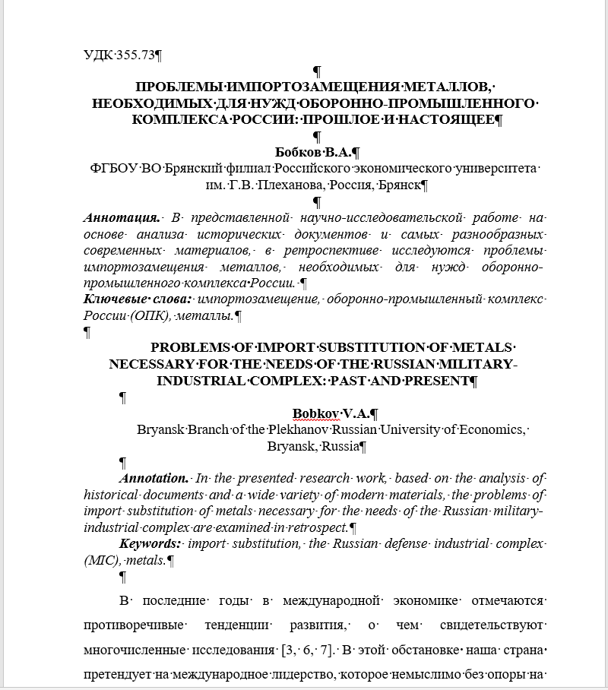

ОБРАЗЕЦ «ТЕЛА СТАТЬИ» И СПИСКА ИСТОЧНИКОВ

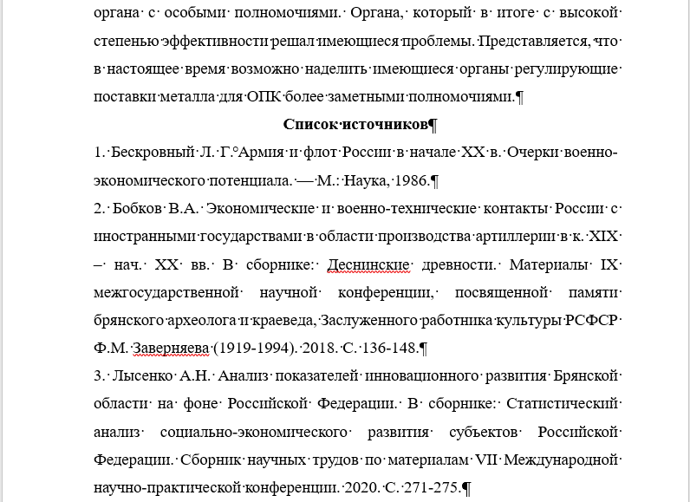

ФОРМА ЗАЯВКИ

ЗАЯВКА НА УЧАСТИЕ в

V Юбилейной международной научно-практической конференции

«Цифровой регион: опыт, компетенции, проекты»

Фамилия, имя, отчество

Должность: преподаватель, научный сотрудник, аспирант, другое

Место работы: полное и сокращенное наименование вуза, органа власти, организации
Адрес вуза (органа власти, организации)
Должность
Ученая степень, ученое звание
E-mail (для получения сборника конференции)
Контактный телефон
Информация о форме участия и представленной работе
Форма участия: очная (выступление с докладом, участие в дискуссии) / заочная
Название направления
Название доклада (статьи, тезисов)
Наличие презентации (необходимость использования проектора): да/нет
Дополнительная информация об иногородних участниках
Время прибытия в Брянск
Время убытия из Брянска
Необходимость бронирования гостиницы: да/нет
Необходимость получения программы конференции: да/нет

ДОПОЛНИТЕЛЬНЫЕ ПРОФЕССИОНАЛЬНЫЕ ПРОГРАММЫ ПОВЫШЕНИЯ КВАЛИФИКАЦИИ И ПЕРЕПОДГОТОВКИ

Набор обучающихся по дополнительным профессиональным программам повышения квалификации и переподготовки (Обучение с 24 ноября по 28 ноября 2022 года для ППК 1-7)
- ППК «Основы финансовой грамотности в цифровой экосреде» (дистанционно) – 18 часов;
- ППК «Цифровые технологии в обеспечении экономической безопасности» (дистанционно) – 18 часов;
- ППК «Основы цифровизации государственного и муниципального управления» (дистанционно) – 18 часов;
- ППК «Цифровые технологии в бухгалтерском учете» (дистанционно) - 18 часов;
- ППК «Основы цифровой трансформации в государственном и муниципальном управлении» (дистанционно) – 18 часов.
- ППК «Цифровые платформы и сервисы в финансовом секторе экономики» (дистанционно) – 18 часов.
- ППК «Использование блокчейн и смарт-контрактов в экономике и финансах » (дистанционно) – 18 часов.
- ППК «Стратегическое планирование и управление» (дистанционно) - 36 часов;

Стоимость ППК 1-7 – 2500 руб, ППК 8 - 5000 руб.
Выдается удостоверение государственного образца (18 часов / 36 часов).
Две программы профессиональной переподготовки: 1) Программа профессиональной переподготовки «Государственное и муниципальное управление» (дистанционно). 2) Программа профессиональной переподготовки «Экономика предприятий и организаций». Выдается диплом государственного образца (504 часа). Стоимость программы по факту набора группы.
По всем вопросам по организации курсов ППК обращаться к Лысенко Александре Николаевне: 8-953-282-93-25 59 Viber, WhatsApp или по е-mail: kaf-guif@bgitu.ru

